# TALLER ARREGLOS – JIMENA SOFIA VALIENTE BLANDON

1. **Creación y Visualización de un Arreglo**

**Enunciado:** Crea un programa que declare e inicialice un arreglo de tipo string con los días de la semana. Luego, utiliza un bucle

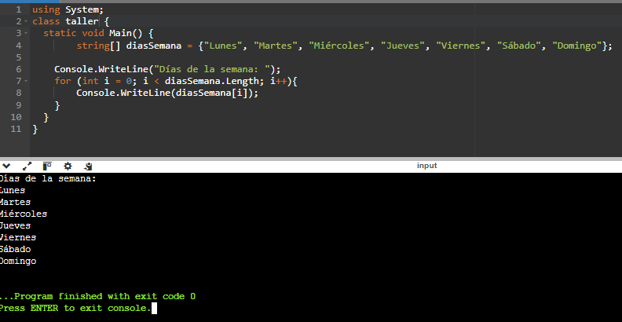

# Llenar un Arreglo con Datos del Usuario

**Enunciado:** Escribe un programa que pida al usuario que ingrese 5 números enteros. Almacena estos números en un arreglo y, al final, muestra todos los números que fueron ingresados.

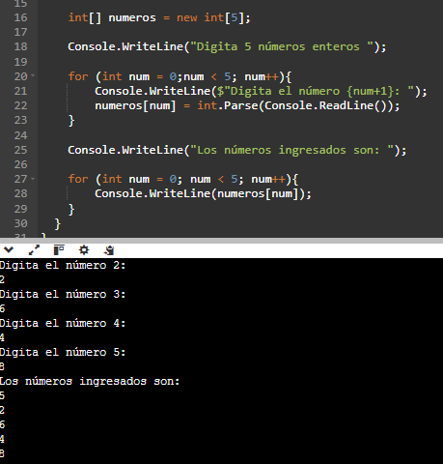

# Suma y Promedio de Elementos

**Enunciado:** Crea un programa que calcule la suma y el promedio de los elementos de un arreglo de números decimales (double).

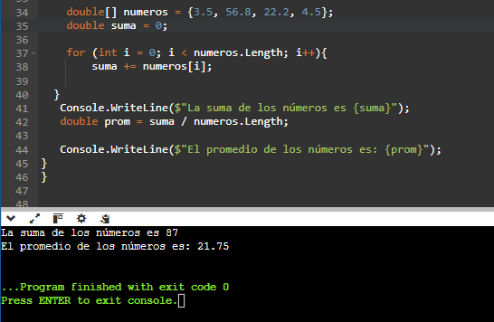

# Encontrar el Número Más Grande

**Enunciado:** Escribe un programa que encuentre el número más grande en un arreglo de enteros y lo muestre en pantalla.

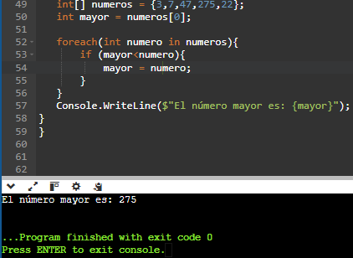

# Búsqueda de un Elemento

**Enunciado:** Crea un programa que tenga un arreglo de nombres. Pide al usuario que ingrese un nombre y busca si ese nombre existe en el arreglo. Informa al usuario si el nombre fue encontrado o no.

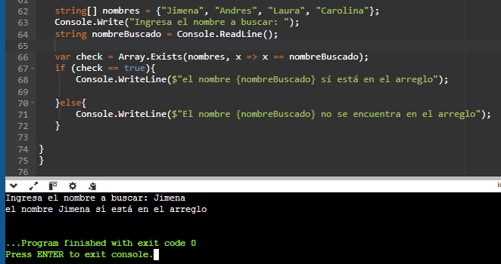

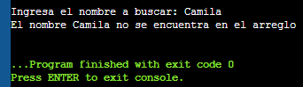

# Contar Números Pares e Impares

**Enunciado:** Escribe un programa que, dado un arreglo de números enteros, cuente cuántos números son pares y cuántos son impares.

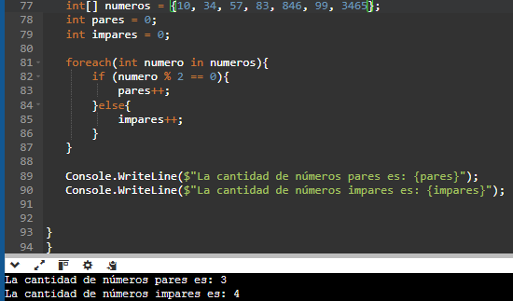

# Copiar un Arreglo

**Enunciado:** Crea un programa que copie los elementos de un arreglo a otro nuevo. Muestra tanto el arreglo original como la copia.

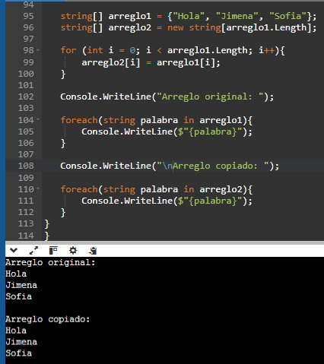

# Invertir un Arreglo

**Enunciado:** Escribe un programa que invierta el orden de los elementos de un arreglo. Por ejemplo, si el arreglo es {1, 2, 3}, el resultado debe ser {3, 2, 1}. No uses métodos integrados como Array.Reverse().

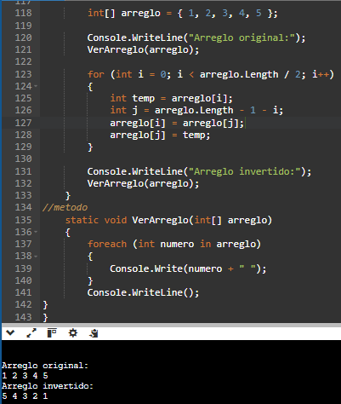

# Fusionar Dos Arreglos

**Enunciado:** Crea un programa que combine dos arreglos en un tercero más grande.

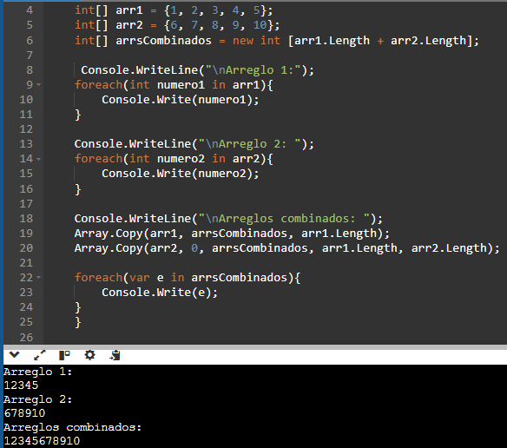

# Ordenar un Arreglo (Método de la Burbuja)

**Enunciado:** Escribe un programa que ordene un arreglo de números de menor a mayor utilizando el algoritmo de ordenamiento de la burbuja.

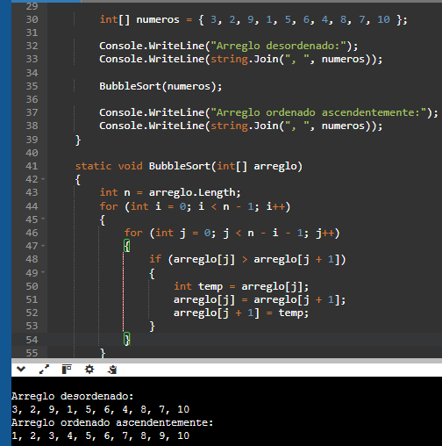

**Vigencia:**

23/10/2025 hasta las 23:59 horas

**Producto para entregar:**

Código en pantallazos en Word de cara ejercicio

**Ing. Juan Carlos Arbeláez**